Технологическая карта
«Изготовление мягкой игрушки - обезьянки»

Последовательность действий | Изображение | Инструменты и материалы
1. Раскроить детали игрушки | 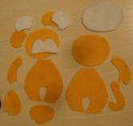 | Материалы (нетканые, фетр, флис), карандаш, ножницы
2. Сшить петельным швом попарно детали туловища, головы, ушек, не зашивая небольшой участок. | 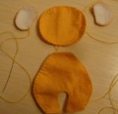 | Нитки, иголка, ножницы
3. Набить туловище синтепоном и пришить ступни сквозными стежками по кругу. | 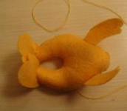 | Нитки ,иголка, ножницы, синтепон
4. Пришить руки сквозными крестообразными стежками | 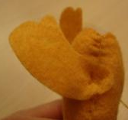 | Нитки, иголка, ножницы
5. По желанию нашить животик или грудку петельными стежками | 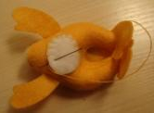 | Нитки, иголка, ножницы
6. Пришить хвост крестообразными стежками. | 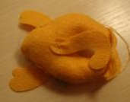 | Нитки, иголка, ножницы
7. Набить голову синтепоном, зашить отверстие и нашить подглазники петельными стежками |  | Нитки ,иголка, ножницы, синтепон
8. Собрать швом «через край» края мордочки |  | Нитки, иголка, ножницы
9. Стянуть мордочку, набив ее синтепоном, и сформировать ее прямыми стежками |  | Нитки ,иголка, ножницы, синтепон
10. Пришить мордочку к голове потайными стежками | 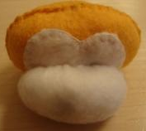 | Нитки, иголка, ножницы
11. Пришить ушки потайными стежками, глазки и нос – сквозными стежками.  Можно вышить рот швом «назад иголку» или пришить язычок. | 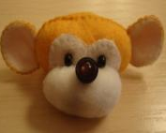 | Нитки, красные нитки мулине (для рта), иголка, ножницы, бусины, пуговицы
12. Пришить голову к туловищу потайными стежками.  Украсить обезьянку бантиком, челочкой, юбочкой и т.п. | 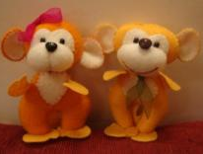 | Нитки, иголка, ножницы, бантики, шерстяные нитки (челочка)

Швы, используемые для пошива мягкой игрушки

Петельный шов | 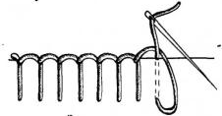
Шов «через край» | 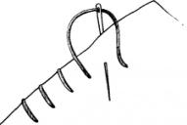
Потайной шов | 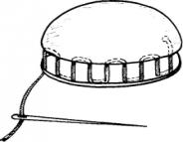
Сквозной шов | 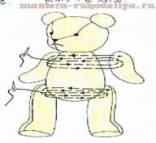
Шов «назад иголку» | 